ГУАП
КАФЕДРА № 42
ОТЧЕТ
ЗАЩИЩЕН С ОЦЕНКОЙ _____________________
ПРЕПОДАВАТЕЛЬ
старший преподаватель |  |  |  | Т.А. Суетина
должность, уч. степень, звание |  | подпись, дата |  | инициалы, фамилия

ОТЧЕТ О ЛАБОРАТОРНОЙ РАБОТЕ №5
Сжатие изображения алгоритмом JPEG 2000
по курсу: Техника аудиовизуальных средств информации
РАБОТУ ВЫПОЛНИЛ
СТУДЕНТ ГР. № | 4329 |  |  |  | Д.С. Шаповалова
 |  |  | подпись, дата |  | инициалы, фамилия

Санкт-Петербург 2025

1. Цель работы:
Получить теоретические знания по особенностям алгоритма сжатия и на практике выполнить все этапы сжатия изображения.

2. Задание:
Для изображения размером 16х16 пикселей в палитре RGB выполнить:
1. Расчет объема входного файла.
2. Яркостной сдвиг изображения.
3. Преобразования цветового пространства
4. Дискретное вейвлет преобразование
5. Квантование
6. Арифметическое кодирование
7. Коэффициент сжатия
Для всех этапов, предоставить исходные матрицы и полученные результаты. Сделать соответствующие выводы.
Исходное изображение:
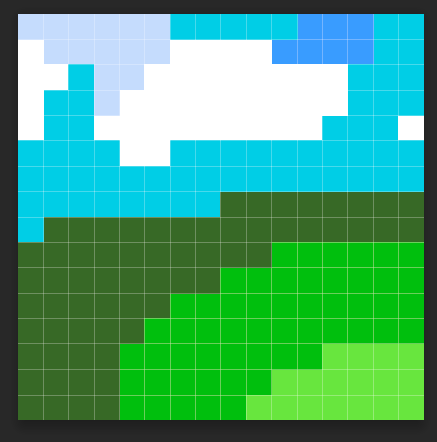
Рисунок 1 – Исходное изображение

3. Ход работы:
Рассчитаем объём исходного изображения: $V=16*16*8*3=6144 бит$
Сдвиг по яркости и преобразование цветового пространства RGB в YUV
Необходимо каждую компоненту RGB изображения подвергнуть перерасчёту по формуле:
$I^{'}\left(x, y\right)=I\left(x, y\right)+ 2^{ST-1},$ (1)
где $ST$ – количество бит, которое используется для представления коэффициента, $I$ – изначальное значение яркости компонента, $I^{'}$ – полученное значение после сдвига.
Значения после сдвига представлены на рисунке 2:
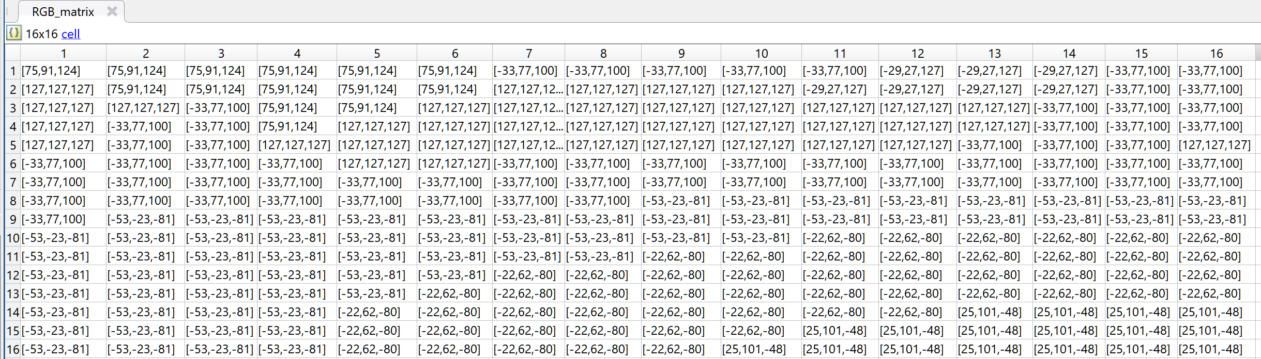
Рисунок 2 – Матрица RGB после сдвига
Преобразование из цветового пространства RGB в пространство YUV
Осуществляется с помощью матричных преобразований по формуле:
$\left|\begin{matrix}Y \\ U \\ V\end{matrix}\right|=\left|\begin{matrix}0.299 & \begin{matrix}0.587 & 0.114\end{matrix} \\ \begin{matrix}0.5 \\ 0.1687\end{matrix} & \begin{matrix}\begin{matrix}-0.4187 \\ -0.3313\end{matrix} & \begin{matrix}-0.0813 \\ 0.5\end{matrix}\end{matrix}\end{matrix}\right|*\left|\begin{matrix}R \\ G \\ B\end{matrix}\right|+ \left|\begin{matrix}0 \\ 128 \\ 128\end{matrix}\right|$, (2)
Полученные матрицы для яркостной и цветоразностных компонентов представлены на рисунках 3-5:
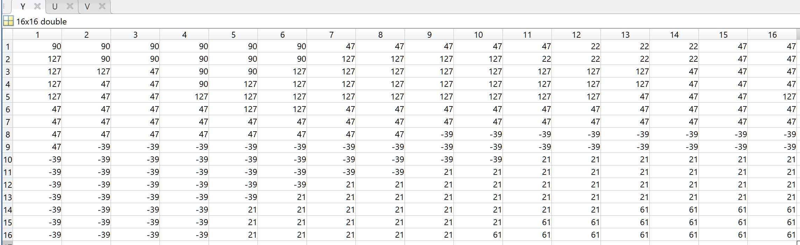
Рисунок 3 – Яркостная компонента Y
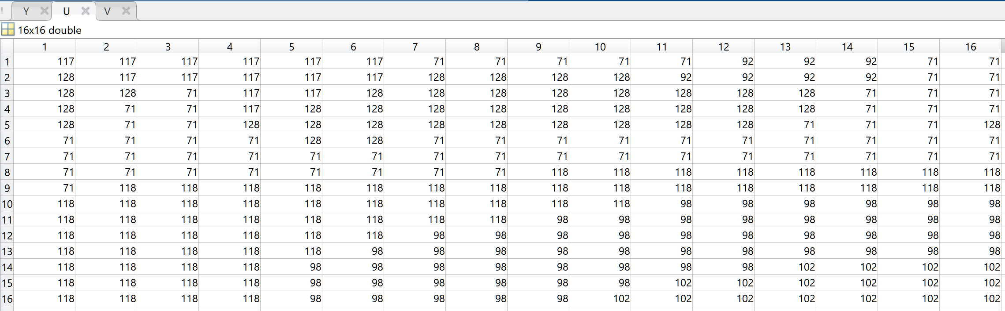
Рисунок 4 – Цветоразностная компонента U
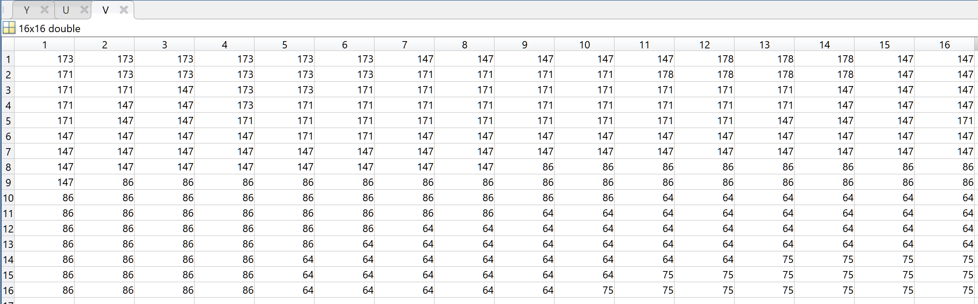
Рисунок 5 – Цветоразностная компонента V
Дискретное вейвлет преобразование
Преобразование яркостной компоненты Y осуществляется с помощью вейвлета Хаара в 2 раунда преобразования.
На этом шаге изображение разбивается на квадратные блоки – тайлы.
Само преобразование в одномерном случае представляет собой скалярное произведение коэффициентов фильтра на строку преобразуемых значений (в нашем случае - на строку изображения)
Полученная матрица аппроксимации LL2 представлена на рисунке 6:
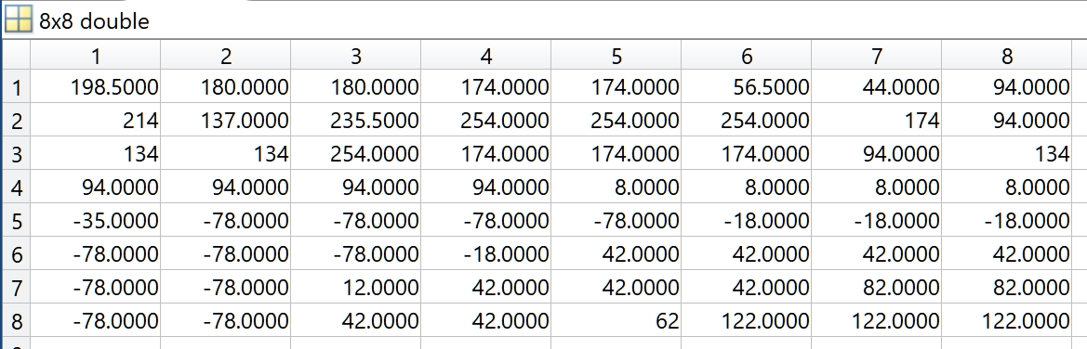
Рисунок 6 – Матрица аппроксимации
Матрица всех составляющих (LL, HL, LH, HH) в диапазоне 0-255 после 2 раунда вейвлет преобразования представлена на рисунке 7:
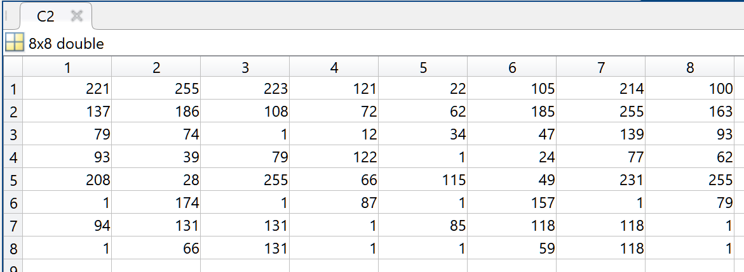
Рисунок 7 – Матрица всех составляющих
Квантование
Квантование частотных коэффициентов в матрице LL2 происходит за счёт квантования с мёртвой зоной с шагом $∆$ = 10. Значения меньше $∆$ по модулю приравниваются к 0. Больше – принимают значения уровня, в диапазон которого попали.
Матрица проквантованных коэффициентов представлена на рисунке 8:
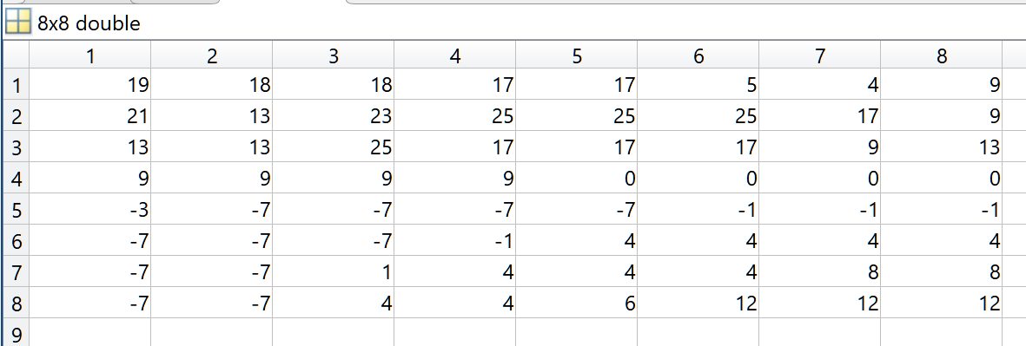
Рисунок 8 – Матрица LL2 после квантования
Арифметическое кодирование
Для арифметического кодирования квантованной матрицы LL2 рассчитывается частота каждого коэффициента, распределяется по прямой, проводится непосредственное арифметическое кодирование.
Этапы уточнения диапазона и итоговый диапазон представлены на рисунке 9:
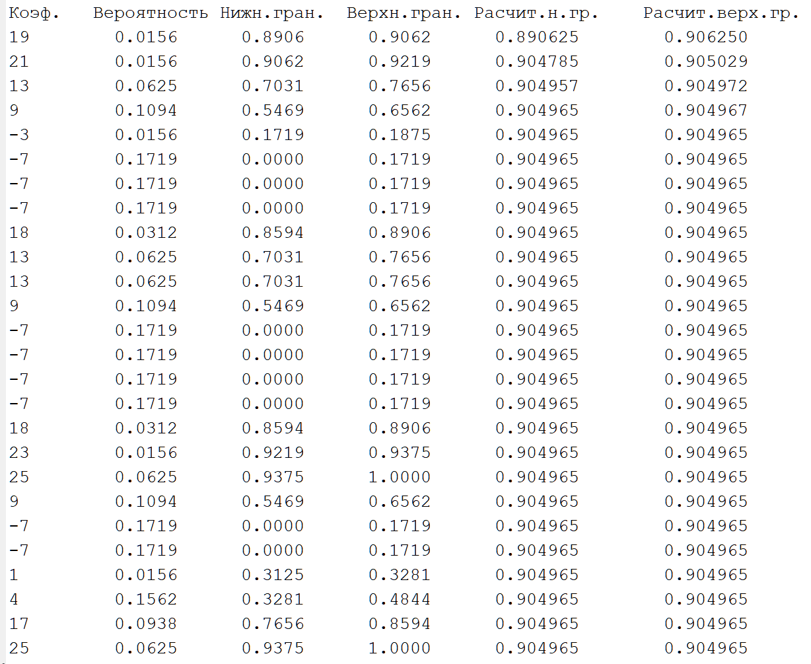
Рисунок 9.1 – Результат арифметического кодирования
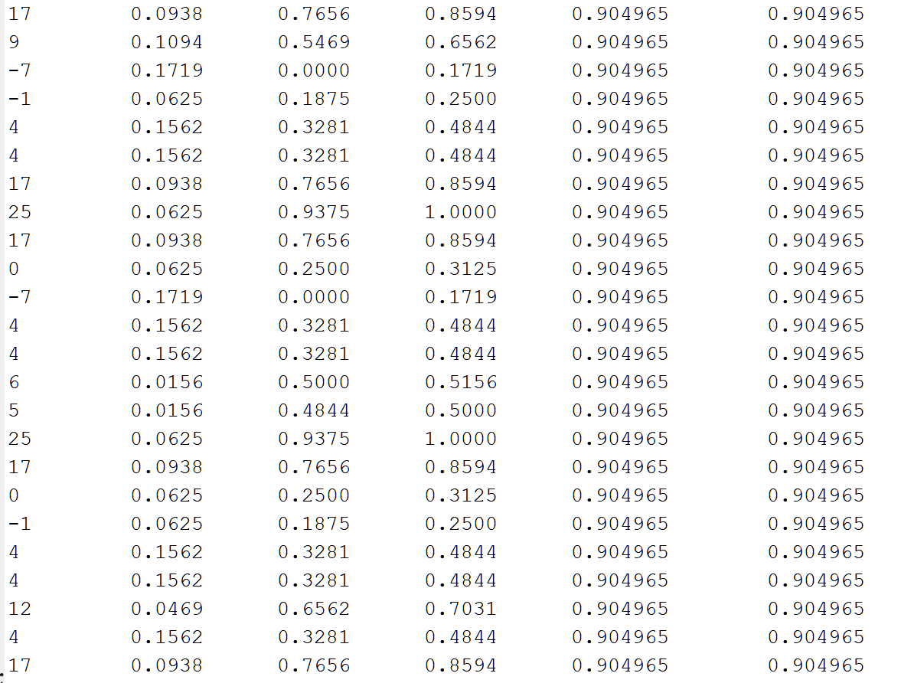
Рисунок 9.2 – Результат арифметического кодирования 2
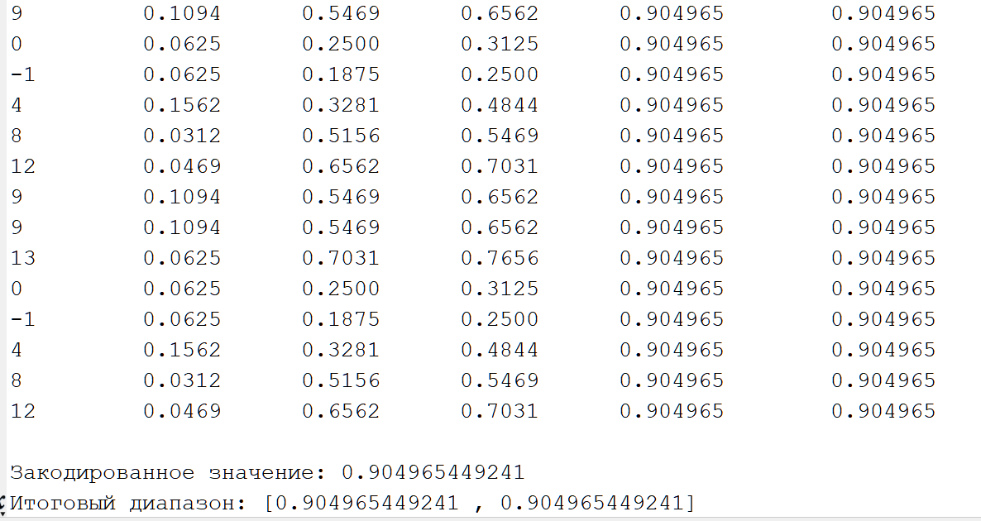
Рисунок 9.3 – Результат кодирования 3
Расчёт коэффициента сжатия
Расчёт размера преобразованного файла проводился по формуле 3:
$V= -n*\sum_{i=1}^{m}{p_{i}\log_{2}{p_{i}}}$, (3)
где $p_{i}$ – вероятность появления i-го символа, n – число символов, m – мощность алфавита.
$V = -16*\left(4*0,1250*log\left(0,1250\right)+ 12*0,0625*log\left(0,0625\right)\right)=$ 72 бита
Столько бит требуется для точного восстановления всех коэффициентов, что определяется шириной итогового интервала кодирования.
Коэффициент сжатия $K=\frac{6144}{72}≈85,333$

ВЫВОД
В ходе лабораторной работы были выполнены ключевые этапы сжатия изображения по алгоритму JPEG 2000: сдвиг яркости, преобразование цветового пространства RGB в YUV, двухуровневое вейвлет-преобразование Хаара, квантование с мёртвой зоной и арифметическое кодирование.
Было показано, что за счёт вейвлет-анализа и эффективного кодирования объём данных значительно сокращается – после арифметического кодирования размер преобразованного файла составил 72 бита, что соответствует коэффициенту сжатия 85,333.
Это подтверждает высокую эффективность JPEG 2000 при сохранении визуального качества изображения.

ПРИЛОЖЕНИЕ А
Листинг Программы
img = imread("img5.bmp");
img = double(img);
% Размер изображения
[m, n, ~] = size(img);

%% Шаг 1: Сдвиг по яркости
ST = [8, 8, 8];
shift_vals = 2.^(ST - 1); % = 128

% Сдвиг к каждому из 3 каналов
img_shifted = zeros(size(img));

% R channel
img_shifted(:,:,1) = img(:,:,1) - shift_vals(1);
% G channel
img_shifted(:,:,2) = img(:,:,2) - shift_vals(2);
% B channel
img_shifted(:,:,3) = img(:,:,3) - shift_vals(3);

% Матрица RGB компонентов после сдвига
RGB_matrix = cell(m, n);

for i = 1:m
for j = 1:n
% вектор [R G B]
RGB_matrix{i,j} = squeeze(img_shifted(i,j,:))';
end
end

%% Шаг 2: Преобразование цветового пространства
% Матрица преобразования
T = [ 0.299 0.587 0.114;
0.5 -0.4187 -0.0813;
0.1687 -0.3313 0.5 ];
offset = [0; 128; 128];

Y = zeros(m,n);
U = zeros(m,n);
V = zeros(m,n);

for i = 1:m
for j = 1:n
RGB = RGB_matrix{i,j}';
% Преобразование
YCbCr = T * RGB + offset;
Y(i,j) = round(YCbCr(1));
U(i,j) = round(YCbCr(2));
V(i,j) = round(YCbCr(3));
end
end

%% Шаг 3: Дискретное wavelet преобразование
[C,S] = wavedec2(Y, 2, 'haar');

m1 = S(1,1); n1 = S(1,2);

% Аппроксимация 2 уровня
LL2 = reshape(C(1:m1*n1), m1, n1);
LL1 = appcoef2(C, S, 'haar', 1);

m2 = S(2,1); n2 = S(2,2);

% Детали 2 уровня
HL2 = reshape(C(m1*n1+1:m1*n1+m2*n2), m2, n2);
LH2 = reshape(C(m1*n1+m2*n2+1:m1*n1+2*m2*n2), m2, n2);
HH2 = reshape(C(m1*n1+2*m2*n2+1:m1*n1+3*m2*n2), m2, n2);

C2=[wcodemat(LL2,255), wcodemat(HL2,255); wcodemat(LH2,255), wcodemat(HH2,255)];

%% Шаг 4: Квантование
Q = 10; % шаг квантования

% Функция для квантования с мёртвой зоной
deadzone_quant = @(x) sign(x) .* floor((abs(x))/Q) .* (abs(x) >= Q);

LL2_q = deadzone_quant(LL2);
HL2_q = deadzone_quant(HL2);
LH2_q = deadzone_quant(LH2);
HH2_q = deadzone_quant(HH2);

%% Шаг 5: Арифметическое кодирование
Xq = LL2_q(:);
code = arithmetic_encode_verbose(Xq);
function code = arithmetic_encode_verbose(symbols)

% Алфавит
alphabet = unique(symbols);

% Частоты
counts = histc(symbols, alphabet);
prob = counts / sum(counts);
prob = prob(:);

% Кумулятивное распределение
cum_prob = [0; cumsum(prob)];

n = length(symbols);
low = 0;
high = 1;

fprintf('Коэф.\tВероятность\tНижн.гран.\tВерхн.гран.\tРасчит.н.гр.\tРасчит.верх.гр.\n');

% Кодирование
for k = 1:n
sym = symbols(k);
idx = find(alphabet == sym);

% Границы символа
c_low = cum_prob(idx);
c_high = cum_prob(idx + 1);

% Новые границы диапазона
range = high - low;

new_low = low + range * c_low;
new_high = low + range * c_high;

fprintf('%d\t %.4f\t %.4f\t %.4f\t %.6f\t %.6f\n', ...
sym, prob(idx), c_low, c_high, new_low, new_high);

low = new_low;
high = new_high;
end
code = (low + high)/2;
fprintf('\nЗакодированное значение: %.12f\n', code);
fprintf('Итоговый диапазон: [%.12f , %.12f]\n', low, high);
end

